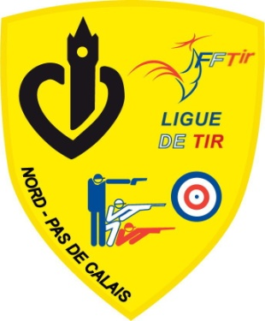

Le Club de Tir de la Falaise à Nesles (62)

Route de Samer 62152 NESLES

(Sur la RD 215, entre l’autoroute & Nesles)

Coordonnées : 50°62.3889'N, 01°65.6336'E

A le plaisir de vous inviter au :

8ème « CH’TI MOUFLON »

(Comptant pour le Circuit National Silhouettes Métalliques)

Carabine PC, Armes de Poings PC et FIELD

Carabine GC*, Armes de Poings GC

Les 7 & 8 mai 2016 à partir de 9 h 00

*\*Suivant le règlement IMSSU pour les stands 200 m,*

*seulement avec visée optique*

Pour tous renseignements :

Antoine Lambour

07.70.73.63.46

[alambour@hotmail.com](mailto:alambour@hotmail.com)

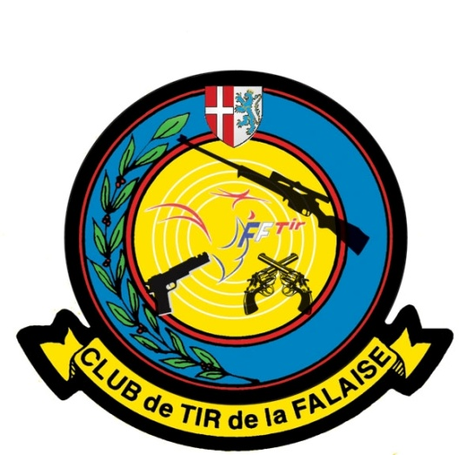

8ème « CH’TI MOUFLON »

(Comptant pour le Circuit National Silhouettes Métalliques)

Fiche d’inscription, 1 par tireur, à renvoyer à :

Antoine Lambour – 9 rue Timborne – 59560 COMINES

Tél : 07.70.73.63.46 Fax : 03.20.39.23.72 e-mail : [alambour@hotmail.com](mailto:alambour@hotmail.com)

Avant le 24 avril 2016

Prix par Epreuve : 9 Euros

Aggregate PC / CG / 4 debouts : 32 Euros

Aggregate Field / Carabines : 16 Euros

Nom : Prénom :

Club : Licence N° :

Tél : Email :

|  |  |  |  |  |  |
| --- | --- | --- | --- | --- | --- |
| Carabine | GC ou PC ou les 2 | | Coach * | Heure et jour souhaités** | |
| *Légère* |  | |  |  | |
| *Silhouette* |  | |  |  | |
| FIELD |  | |  |  | |
| *Visée Ouverte* |  | |  |  | |
| *Visée Optique* |  | |  |  | |
|  | | GC ou PC ou les 2 | Coach* | Heure et jour souhaités** |
| *Revolver* | |  |  |  |
| *Production* | |  |  |  |
| *Unlimited* | |  |  |  |
| *Debout* | |  |  |  |

** Suivant disponibilité, dans l'ordre d'arrivé des réponses

Merci de mettre une étoile à coté du nom de votre coach si celui-ci tire également.

Possibilité de repas le midi, à 12 Euros

Samedi 7 mai, Nombre de repas : Prix :

Dimanche 8 mai, Nombre de repas : Prix :